WINDOWS

O que é Windows?

Windows é um Sistema Operacional Multitarefa que diferente das suas versões anteriores, não depende do MS-DOS, pois é ele mesmo quem se auto-gerencia.
Sua principal característica é a forma como se apresenta. É fácil aprendê-lo porque sua interface gráfica é uniforme em todos os aplicativos.
Ao ligar seu microcomputador o Windows será carregado automaticamente.

Algumas teclas que você deve saber para manipular janelas e o sistema Windows com maior facilidade são:
F1: mostra a janela de ajuda para a aplicação atual.
ALT F4: fecha a janela atual
CTRL F4: fecha a janela do documento atual. Isso só funciona em determinados tipos de programas, como processadores de texto e planilhas, que permitem que vários documentos sejam abertos ao mesmo tempo.
SHIFT F10: eqüivale a pressionar o botão direito do mouse sobre um Controle, trazendo assim, o seu menu de contexto.
ALT espaço: aciona o menu do sistema da janela, onde você poderá minimizá-la, maximizá-la, etc.
CTRL ESC: aciona o menu iniciar do Windows.

Conhecendo o menu iniciar

Pressione TAB para navegar pelas opções.
Existem várias maneiras de executar um aplicativo, sendo que a mais comum é acionar através das teclas Ctrl + Esc o botão Iniciar.
Opções do botão Iniciar:
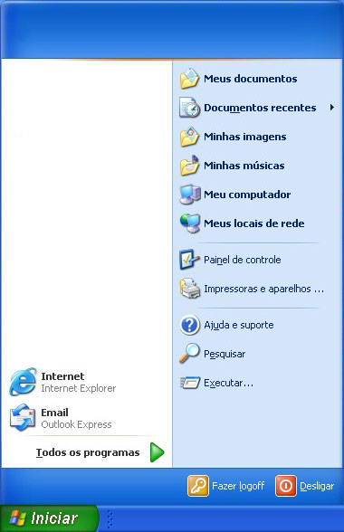
Logo após selecionar o grupo desejado através das setas e do Enter, por exemplo o grupo Programas, basta selecionar um de seus itens da mesma maneira. Selecione Acessórios e Calculadora.

Finalizando o Windows

Pressione TAB para navegar por algumas das opções disponíveis.
Ao acionar o botão "Iniciar" e a opção "Desligar" ou ao teclar Alt + F4 estando na área de trabalho, o programa pedirá para escolher uma das seguintes opções:

Ao pressionar a tecla Enter, o programa finaliza automaticamente todas as suas ferramentas, com uma mensagem autorizando-o a desligar a máquina.

Observação: É aconselhável não desligar o micro diretamente, pois isto pode causar danos irreversíveis nos arquivos com os quais você estava trabalhando, gerando, assim, arquivos temporários que ocupam espaço em disco e raramente são recuperados.

Trabalhando com "meu computador"

O Windows é responsável por todos os arquivos de seu computador. Basicamente ele oferece duas formas de controlar os arquivos: Através do Windows Explorer e do Meu Computador, que estaremos explicando agora. Eles nos permitem manipular (abrir, copiar, mover, deletar, renomear, etc.) os arquivos gravados em disco.
Estando na Área de Trabalho do Windows 95, acessar o item Meu Computador.
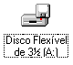
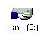
Pressione o TAB para navegar por alguns dos itens disponíveis:
Observação:
No Windows XP, o item "Meu Computador" é acessado através do menu Iniciar.

Trabalhando com windows explorer

O Windows Explorer auxilia a organização dos arquivos e pastas dos discos.
No Windows 95:
- Acione o Menu Iniciar (Control + Esc).
- Desça com a seta até a opção Programas e mova uma vez a seta para a direita.
- Suba com a seta até o item Windows Explorer e tecle Enter para abrí-lo.
No Windows XP:
- Acione o Menu Iniciar (Control + Esc).
- Desça com a seta até a opção Todos os programas e mova uma vez a seta para a direita.
- Desça com a seta até o item Acessórios e mova uma vez a seta para a direita.
- Suba com a seta até Windows Explorer e tecle Enter para abrí-lo.
Para quem já está familiarizado a trabalhar com o Windows 95 ou 98 que possuí uma aparência diferenciada do XP, basta fazer a seguinte alteração: Estando posicionado em um dos ítens da área de trabalho pressione a tecla F5, depois Shift F10, desça até propriedades tecle enter para ir para o ítem Tema clássico do Windows em seguida, tab até o botão ok e finalize com enter. Em seguida para melhor verificar os ítens de uma pasta ou unidade, mude o modo de exibição das pastas da seguinte forma: Tecle Alt, ir com a seta para direita até o menu Exibir, desça até a lista e tecle enter. Ir no menu Ferramentas, descer em opção pastas, shift Tab para ir até a guia Geral, seta para direita para ir para o Modo de Exibição, tab até o botão aplicar a todas as pastas, enter no botão sim, tab até o botão ok e finalize com Enter.

Use o Tab para navegar por alguns elementos da janela do Windows Explorer

Trabalhando com pastas

O Windows chama de Pastas o que o Windows 3.X e DOS chamavam de diretórios.
Criando Pastas
- Selecionar o ícone Unidade C:
- Acessar o menu Arquivo pressionando Alt + A e em seguida Novo, Pasta.
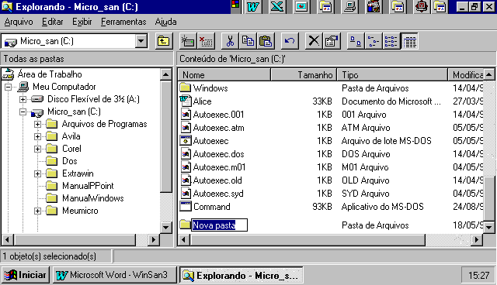
- Digitar o nome da pasta e teclar Enter.


Dica: Para criar Subpastas, basta selecionar a pasta desejada e repetir o processo citado acima.

Copiando pastas (ou arquivos)
- Selecionar o item a ser copiado.
- Acionar o Menu Editar e a opção Copiar (atalho Control + C).
- Selecionar a pasta que irá receber a cópia.
- Acionar o Menu Editar e a opção Colar (atalho Control + V).
O conteúdo da pasta selecionada é copiado para a pasta destino.

Movendo pastas
- Posicionar na pasta que será movida.
- Acessar o Menu Editar e a opção Recortar (atalho Control + X).
- Selecionar o local de destino.
- Acessar o Menu Editar e a opção Colar (atalho Control + V).

Renomeando pastas
Basta selecioná-la, acessar o Menu Arquivo (Alt + A), Renomear (atalho F2) e digitar o novo nome.

Apagando Pastas
Basta selecioná-la, pressionar a tecla "Del" e confirmar pressionando o botão "Sim".

Trabalhando com arquivos

Excluindo Arquivos
Selecionar o arquivo a ser excluído, teclar o DEL e confirmar pressionando o botão "Sim".

Renomeando Arquivos
- Selecionar o arquivo a ser renomeado.
- Acionar o menu Arquivo através do Alt da esquerda.
- Utilizar as setas para localizar a opção Renomear e teclar Enter (o atalho F2 abre diretamente esta opção).
- Digitar o novo nome e finalizar com Enter.

Dica: Para selecionar uma seqüência de arquivos, posicione sobre o primeiro arquivo, segure a tecla Shift e mova a seta para baixo. No caso de arquivos intercalados, posicione no primeiro arquivo, mantenha o Control pressionado e movimente com a seta para baixo teclando a Barra de espaços sobre os arquivos desejados.

Anotações:

